**Engenharia da Computação**

**DISPOSITIVOS E CIRCUITOS ELETRÔNICOS I – Prof.: Raquel Galhardo**

**CONVERSÃO ELETROMECÂNICA DE ENERGIA – Prof.: Claudio Magalhães**

**1º Semestre 2022**

**Eduardo Guimarães Corrêa - RA: 185698**

**Luiz Ricardo Fávaro Corrêa - RA:185675**

**Geovanne Pelozone Nery - RA: 185335**

**Henrico Santa Rosa - RA: 186099**

# Introdução

A robótica faz parte do cotidiano da indústria, com o passar dos anos foi sendo aprimorada e a cada dia novos avanços são feitos na área da robótica, por essa razão a robótica foi se tornando a cada dia mais acessível, com a crescente do mercado de projetos com microcontroladores, qualquer pessoa com conhecimento em eletrônica, consegue hoje construir seu próprio protótipo de braço articulado.

Um dos microcontroladores mais populares para desenvolvimento de projeto é o ATMEGA 238P, que é responsável pela placa conhecida como Arduino UNO, com esse produto ficou extremamente acessível o desenvolvimento de projetos de automação e principalmente de projetos estudantis, como o projeto que está descrito abaixo nessa documentação.

Nosso objetivo nesse projeto é a construção e desenvolvimento de um braço articulado utilizando impressão 3D, utilizando a placa Arduino UNO com o microcontrolador ATMEGA 238P, e utilizando motores do tipo “servo”, os modelos MG995R e SG90 serão utilizados para automatização do braço.

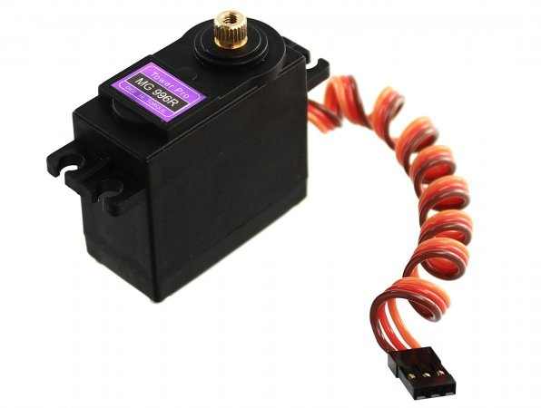

Figura 1 – Servo MG995R

# Metodologia

Será construído um braço com tamanho total de XX cm, com uma garra de XX cm, com controle via potenciômetro tipo B10K, 3 Servos MG995R e 2 servos SG90, também será usado um led tipo RGB, para indicação de modo de operação do braço, para alimentação será utilizada uma fonte externa de 5V e 5ª.

## Componentes da fonte regulável

Os componentes em questão que serão usados:  
 2x Servo SG90

3x Servo MG995R

1x Led RGB

Fonte externa de 5V 5ª

Um plug tipo Jack P4

uma placa desenvolvida e prototipada pelo grupo

INSERIR FOTO DOS ITENS DO PROJETO

Figura 2 – Exemplo de fonte com ponte feita em placa de ensaio

# Desenvolvimento

## Encapsulamento e modelagem 3D

Foi elaborada usando o aplicativo fusion 360, para construção do modelo para impressão 3D, usando uma impressora 3D para impressão das partes moveis do braço, utilizamos PLA e preenchimento de XX%.

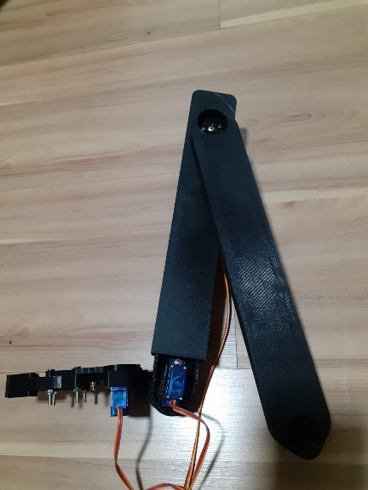

Figura 3 – *TMP* Foto do braço produzido na impressão 3D

## PCB e parte de energia e tals (escreva direito dps)

Nosso projeto possui uma quantidade grande de motores e potenciometros, por esse motivo fizemos dois PCB para simplificar a eletronica

Figura 2 - Koala H

In porttitor. Donec laoreet nonummy augue. Suspendisse dui purus, scelerisque at, vulputate vitae, pretium mattis, nunc. Mauris eget neque at sem venenatis eleifend. Ut nonummy. Fusce aliquet pede non pede. Suspendisse dapibus lorem pellentesque magna. Integer nulla. Donec blandit feugiat ligula. Donec hendrerit, felis et imperdiet euismod, purus ipsum pretium metus, in lacinia nulla nisl eget sapien.

Donec ut est in lectus consequat consequat. Etiam eget dui. Aliquam erat volutpat. Sed at lorem in nunc porta tristique. Proin nec augue. Quisque aliquam tempor magna. Pellentesque habitant morbi tristique senectus et netus et malesuada fames ac turpis egestas. Nunc ac magna. Maecenas odio dolor, vulputate vel, auctor ac, accumsan id, felis. Pellentesque cursus sagittis felis.

Figura 3 - Koala J

Lorem ipsum dolor sit amet, consectetuer adipiscing elit. Maecenas porttitor congue massa. Fusce posuere, magna sed pulvinar ultricies, purus lectus malesuada libero, sit amet commodo magna eros quis urna. Nunc viverra imperdiet enim. Fusce est. Vivamus a tellus. Pellentesque habitant morbi tristique senectus et netus et malesuada fames ac turpis egestas. Proin pharetra nonummy pede. Mauris et orci. Aenean nec lorem.

In porttitor. Donec laoreet nonummy augue. Suspendisse dui purus, scelerisque at, vulputate vitae, pretium mattis, nunc. Mauris eget neque at sem venenatis eleifend. Ut nonummy. Fusce aliquet pede non pede. Suspendisse dapibus lorem pellentesque magna. Integer nulla. Donec blandit feugiat ligula. Donec hendrerit, felis et imperdiet euismod, purus ipsum pretium metus, in lacinia nulla nisl eget sapien.

Donec ut est in lectus consequat consequat. Etiam eget dui. Aliquam erat volutpat. Sed at lorem in nunc porta tristique. Proin nec augue. Quisque aliquam tempor magna. Pellentesque habitant morbi tristique senectus et netus et malesuada fames ac turpis egestas. Nunc ac magna. Maecenas odio dolor, vulputate vel, auctor ac, accumsan id, felis. Pellentesque cursus sagittis felis.

Figura 4 - Koala K

Lorem ipsum dolor sit amet, consectetuer adipiscing elit. Maecenas porttitor congue massa. Fusce posuere, magna sed pulvinar ultricies, purus lectus malesuada libero, sit amet commodo magna eros quis urna. Nunc viverra imperdiet enim. Fusce est. Vivamus a tellus. Pellentesque habitant morbi tristique senectus et netus et malesuada fames ac turpis egestas. Proin pharetra nonummy pede. Mauris et orci. Aenean nec lorem.

In porttitor. Donec laoreet nonummy augue. Suspendisse dui purus, scelerisque at, vulputate vitae, pretium mattis, nunc. Mauris eget neque at sem venenatis eleifend. Ut nonummy. Fusce aliquet pede non pede. Suspendisse dapibus lorem pellentesque magna. Integer nulla. Donec blandit feugiat ligula. Donec hendrerit, felis et imperdiet euismod, purus ipsum pretium metus, in lacinia nulla nisl eget sapien.

# Resultado

Lorem ipsum dolor sit amet, consectetuer adipiscing elit. Maecenas porttitor congue massa. Fusce posuere, magna sed pulvinar ultricies, purus lectus malesuada libero, sit amet commodo magna eros quis urna. Nunc viverra imperdiet enim. Fusce est. Vivamus a tellus.

Mauris et orci. Aenean nec lorem. In porttitor. Donec laoreet nonummy augue. Suspendisse dui purus, scelerisque at, vulputate vitae, pretium mattis, nunc. Mauris eget neque at sem venenatis eleifend. Ut nonummy. Fusce aliquet pede non pede.

Figura 5 - Koala G

Suspendisse dapibus lorem pellentesque magna. Integer nulla. Donec blandit feugiat ligula. Donec hendrerit, felis et imperdiet euismod, purus ipsum pretium metus, in lacinia nulla nisl eget sapien.

Proin nec augue. Quisque aliquam tempor magna. Pellentesque habitant morbi tristique senectus et netus et malesuada fames ac turpis egestas. Nunc ac magna. Maecenas odio dolor, vulputate vel, auctor ac, accumsan id, felis. Pellentesque cursus sagittis felis.

Figura 6 - Koala P

Vivamus a mi. Morbi neque. Aliquam erat volutpat. Integer ultrices lobortis eros. Pellentesque habitant morbi tristique senectus et netus et malesuada fames ac turpis egestas.

|  |  |  |  |
| --- | --- | --- | --- |
| **Tabela de preços** | | | |
| XXXXX | XXXXX | XXXXX | XXXXX |
| XXXXX | XXXXX | XXXXX | XXXXX |
| XXXXX | XXXXX | XXXXX | XXXXX |

Lorem ipsum dolor sit amet, consectetuer adipiscing elit. Maecenas porttitor congue massa. Fusce posuere, magna sed pulvinar ultricies, purus lectus malesuada libero, sit amet commodo magna eros quis urna. Nunc viverra imperdiet enim. Fusce est. Vivamus a tellus. Pellentesque habitant morbi tristique senectus et netus et malesuada fames ac turpis egestas.

Proin pharetra nonummy pede. Mauris et orci. Aenean nec lorem. In porttitor. Donec laoreet nonummy augue. Suspendisse dui purus, scelerisque at, vulputate vitae, pretium mattis, nunc. Mauris eget neque at sem venenatis eleifend.

# Conclusão

Lorem ipsum dolor sit amet, consectetuer adipiscing elit. Maecenas porttitor congue massa. Fusce posuere, magna sed pulvinar ultricies, purus lectus malesuada libero, sit amet commodo magna eros quis urna. Nunc viverra imperdiet enim. Fusce est. Vivamus a tellus. Pellentesque habitant morbi tristique senectus et netus et malesuada fames ac turpis egestas.

Proin pharetra nonummy pede. Mauris et orci. Aenean nec lorem. In porttitor. Donec laoreet nonummy augue. Suspendisse dui purus, scelerisque at, vulputate vitae, pretium mattis, nunc. Mauris eget neque at sem venenatis eleifend.

Ut nonummy. Fusce aliquet pede non pede. Suspendisse dapibus lorem pellentesque magna. Integer nulla. Donec blandit feugiat ligula. Donec hendrerit, felis et imperdiet euismod, purus ipsum pretium metus, in lacinia nulla nisl eget sapien. Donec ut est in lectus consequat consequat.

# Referências

<https://www.mcmfontesenobreaks.ind.br/pt-br/como-funciona-sua-fonte-de-alimentacao/#:~:text=Uma%20fonte%20de%20alimenta%C3%A7%C3%A3o%2C%20em,a%20energia%20alternada%20para%20cont%C3%ADnua.&text=Tudo%20come%C3%A7a%20com%20a%20entrada,muito%20comum%20em%20equipamentos%20eletr%C3%B4nicos.> (Acessado 16 de outubro de 2021

<https://www.teamwavelength.com/power-supply-basics/#:~:text=A%20power%20supply%20takes%20the,supply%20from%20the%20mains%20input.> (Acessado 16 de outubro de 2021, WAVELENGTH electronics)

<https://aerbras.com.br/a-diferenca-entre-uma-fonte-linear-e-uma-fonte-de-alimentacao-chaveada/> Acessado 17 de outubro de 2021, Aerbras)

<https://blog.iluminim.com.br/fonte-de-alimentacao-o-que-e-e-para-que-serve/> (-Acessado 17 de outubro de 2021, Maria Eduarda, iluminim)

<https://www.capitoliosemic.com.br/ponte-diodos>

<https://manualdatecnologia.com/dicas/fonte-de-alimentacao-o-componente-mais-importante-de-seu-pc/>

<https://guide.directindustry.com/pt/que-fonte-de-alimentacao-escolher/#:~:text=Uma%20fonte%20de%20alimenta%C3%A7%C3%A3o%20linear,(ou%20circuito%20de%20controlo).>